VRSTEVNICE

Projekt na predmet Tvorba informačných systémov

Používateľská príručka



Vedúci projektu: Pavel Petrovič

Členovia vývojárskeho tímu: Tomáš Bočinec Klára Horváthová Patrik Priebera Matej Vilk

Verzia dokumentu 1.2

Pre beh aplikácie je potrebný USB Webserver, zadarmo dostupný na adrese: <http://www.usbwebserver.net/en/>.

Po spustení aplikácie sa nám automaticky spustia potrebné technológie. Pri prvom spustení, respektíve inštalovaní aplikácie treba nakopírovať zložku Vrstevnice do “Root dir”, do ktorého sa dostaneme kliknutím na tlačidlo “Root dir” viď. obrázok 1.

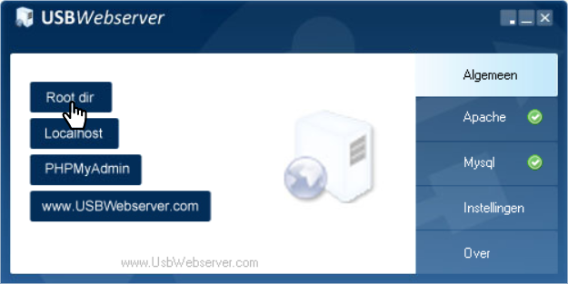

Obrázok 1 Umiestnenie tlačidla "Root dir"

Po úspešnom skopírovaní alebo opätovnom spustení aplikácie je potrebné stlačiť tlačidlo Localhost viď. obrázok 2. Ak sa nám aplikácia otvorí v inom prehliadači ako je Google Chrome, treba si skopírovať adresu a otvoriť ju v Google Chrome.

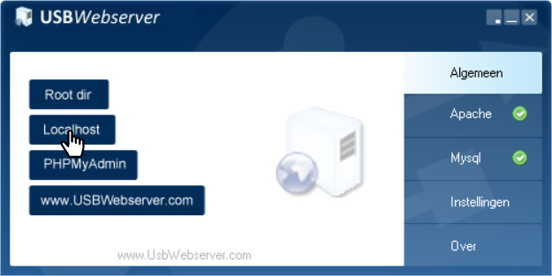

Obrázok 2 Spustenie aplikácie

Ak sme obsah zložky Vrstevnice nenakopírovali priamo do “Root dir”, treba do adresy dopísať “/Vrstevnice” viď. obrázok 3.



Obrázok 3 Adresa aplikácie